ÔN TẬP KIỂM TRA GIỮA KỲ 1
NĂM HỌC 2026-2027
Môn: Tin học 9 – Thực hành
Thời gian làm bài: 20 phút
Câu 1. Trong ổ đĩa D tạo thư mục Tên HS-Lớp. Tạo bảng tính như mẫu bên dưới và lưu bài với tên ontap.xlsx vào thư mục vừa tạo.
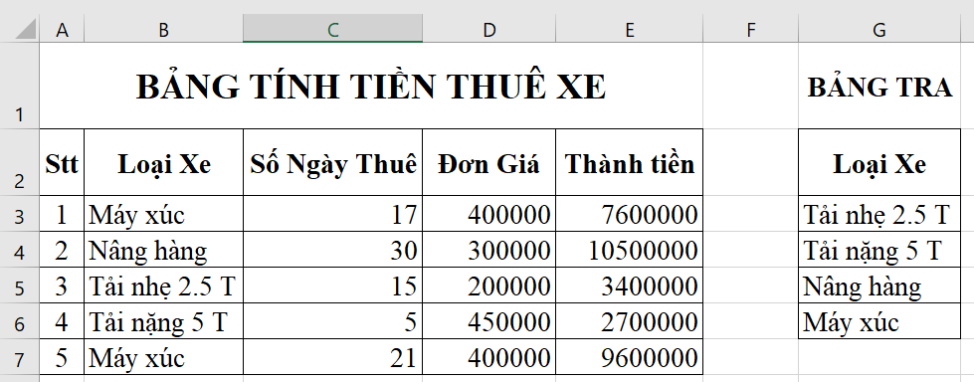
Câu 2. Thực hiện các xác thực cho việc nhập dữ liệu như sau:
a. Dựa Bảng Tra lập xác thực để nhập dữ liệu và nhập dữ liệu từ danh sách xác thực cho cột Loại xe.
b. Dùng công cụ xác thực để nhập xác thực cho dữ liệu cột Số ngày thuê và Đơn giá (chỉ chấp nhận số ngày thuê nhỏ hơn 35 ngày và Đơn giá nhỏ hơn hoặc bằng 500000 ngàn). Tạo thông báo và cảnh báo lỗi khi nhập số liệu cho 2 cột Số ngày thuê và Đơn giá.
* Lưu ý: Nhập nội dung thông báo và cảnh báo lỗi như sau:
Cột | Thông báo | Cảnh báo lỗi
Số ngày thuê | Tiêu đề: Lưu ý nhập  Nội dung: Số ngày thuê ít hơn 35 ngày | Tiêu đề: Cảnh báo nhập  Nội dung: Số ngày thuê lớn hơn 35 ngày
Đơn giá | Tiêu đề: Lưu ý nhập  Nội dung: Đơn giá ít hơn 500000 nghìn đồng | Tiêu đề: Cảnh báo nhập  Nội dung: Đơn giá không vượt quá 500000 nghìn đồng
Câu 3. Hãy tính Thành Tiền, biết rằng Thành Tiền = Số ngày thuê * Đơn Giá

